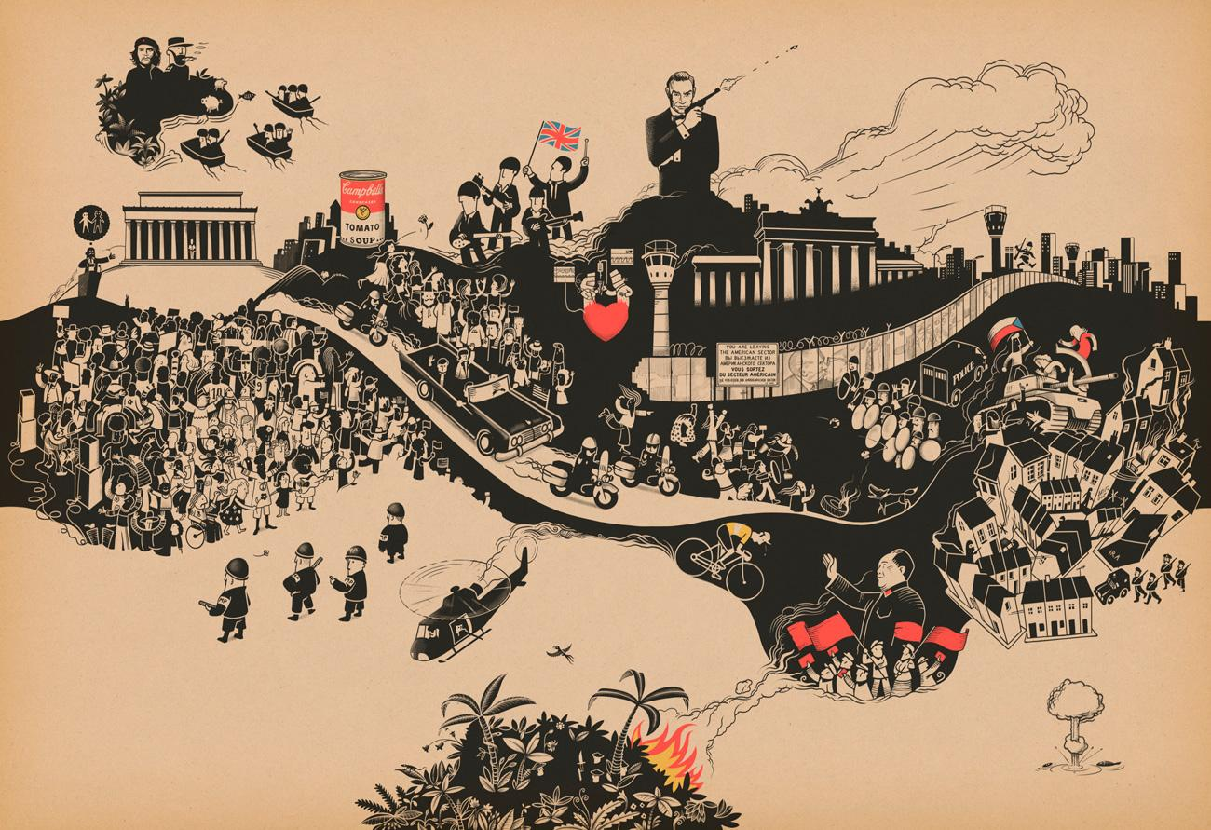

Opdracht tijdvakposter

Introductie
Het centraal examen komt nu echt dichterbij… Na het behandelen van de HC Nederland hebben we alle stof inhoudelijk behandeld. Daarom gaan we nu beginnen met het herhalen, herhalen en herhalen van alle onderwerpen. Hoe? Door middel van het maken van een poster. En niet zomaar een poster, maar een heuse pagina uit een prentenboek! Tijdvak 5 tot en met 10 en alle drie de historische contexten komen aan bod. De afbeelding hierboven toont een voorbeeld. Er ligt een exemplaar van het boek op het leerhuis, in dit filmpje over het boek vind je inspiratie en daarnaast tonen we tijdens de introductieles diverse voorbeelden van jullie voorgangers.

OPDRACHT:

De opdrachten
Jullie gaan een poster maken. Deze poster moet aan de volgende criteria voldoen:
- Jullie werken in duo’s.
- LET OP: Je werkt alleen in de GS-lessen aan deze opdracht.
- BELANGRIJK: Het gaat er niet om dat je ‘mooi’ kunt tekenen, wel dat je logische verbanden kunt leggen en een overzicht creëert van een tijdvak/context.
- Jullie kiezen een tijdvak of een historische context (de docent helpt met de verdeling, alle tijdvakken en HC’s moeten in een klas aan bod komen).
- De poster is minstens op A3-formaat.
- Jullie poster heeft een duidelijke titel, met daarbij een tijdsaanduiding.
- Jullie poster bevat zo veel mogelijk beeld en zo min mogelijk tekst (zie wederom het voorbeeld).
- Jullie poster bevat wel een korte beschrijving van elk kenmerkend aspect, deze uitleg wordt altijd ondersteund met een afbeelding. In het geval van de HC’s zitten ook alle belangrijke jaartallen en personen er in.
- Jullie poster bevat de belangrijke kernbegrippen, zoals die beschreven staan in de examensyllabus
- Jullie poster is verder gevuld met typische personen, gebouwen, wapens, vervoersmiddelen etc. van het tijdvak of de HC.
- Op de achterkant staat een diepgaande reflectie waarin jullie als getrainde havo-5 leerlingen reflecteren op de gemaakte keuzes. Je schrijft elk je eigen reflectie, waarin je antwoord geeft op de volgende vragen:
  - Hoe is het algehele proces verlopen? Hoe ben je begonnen aan de opdracht? Wat verliep soepel in het uitwerken van jouw onderwerp, wat minder?
  - Hoe is de samenwerking gegaan? Wat ging goed, wat niet? Waarom wel/niet?
  - Denken jullie dat deze poster kan bijdragen aan het leren voor het examen? Zo ja, op welke wijze? Zo nee, waarom niet? Licht toe!
  - Hebben jullie de poster gemaakt voor of na dat jullie het beoordelingsformulier hebben bekeken? In hoeverre heeft dit de uitvoering van de opdracht beïnvloed? Leg je antwoord uit!

Alle kenmerken aspecten van tijdvak 5 t/m 10.

De behandelde examenstof
Alle begrippen en belangrijke personen/personages die in instructies/instructiefilmpjes en in de katern met historische contexten worden genoemd.
Belangrijkste bronnen:
- Instructiefilmpjes van MBRgeschiedenis, WMEgeschiedenis (veel op moodle) of anders JORTgeschiedenis. Ook allemaal te vinden op youtube.
- Het het boekje van de historische contexten (fysiek exemplaar heb je in je bezit, ook online op Moodle te vinden)
- De examensyllabus (staat ook op Moodle)
- Inspiratie: Het werk van Peter Goes (Prentenboek) (ligt ook op het leerhuis)

Tijdsduur en inleverdatum
Tijdsduur: Voor deze opdracht heb je ongeveer 12 uur nodig per duo.
Inleverdatum:
Weekplanning opdracht:
Week 1:
- Lees de opdracht goed door
- Vorm een duo
- Kies een tijdvak/HC
- Bedenk een plan/indeling van jullie poster (woordweb kan handig zijn).
- Begin met het zoeken van informatie en het woordweb maken.

Week 2:
- Ga verder met het zoeken van informatie.
- Maak een schets van jullie poster (in het klein). Welke personen, gebouwen, iconen, landen, jaartallen, tekst, etc.
- Denk ook de leuke/kleine grapjes die in zo’n poster zitten.
- Betrek je docent in het creatieve maakproces!
- Laat je informatie eventueel controleren door de docent.

Week 3:
- Begin met het vullen van je poster (werk zo netjes mogelijk).
- Gebruik je werktijd tijdens de lessen goed en houd zicht op je planning.
- Vraag wanneer nodig om een extra instructie over jullie tijdvak/HC.

Week 4:
- Werk verder aan de poster. Maak de grootste tekeningen en stukken tekst af.
- Mits er tijd voor is, ga aan de slag met de details van het tijdvak/HC.

Week 5:
- Controleer je opdracht of alle k.a. en jaartallen etc. er in zitten.
- Schrijf je reflectie (individueel, dus ieder één) en voeg deze toe.
- Maak een foto van de poster en lever deze in op XXX. De poster zelf lever je in op de afgesproken plek in het leerhuis.
Beoordelingsformulier

Beoordelingscriteria

Veel succes en plezier!

